M系列路由器怎么给开局配置上网
适用型号：M系列路由器 问题归类：功能配置

适用环境：所有场景
路由器新机第一次使用开局配置上网。

问题描述：M系列路由器怎么开局配置上网，拓扑图如下：
光猫千兆口接路由器的WAN口，路由器的LAN口接交换机上联口，局域网设备接在M路由器的LAN口下，自动获取IP地址。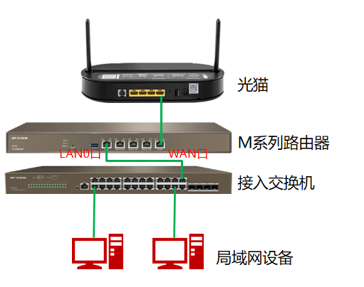

配置步骤：
1、确定路由器的上网方式
运营商有三种上网方式，静态、动态、PPPOE拨号
运营商专线一般使用静态上网，运营商直接给固定的公网IP
家用宽带和智慧企业宽带一般使用动态和PPPOE拨号两种上网方式
如果运营商配置光猫拨号，则路由器选择动态上网，此时光猫千兆口出来直连电脑是可以上网的
如果运营商配置光猫为桥模式，则路由器选择PPPOE拨号或宽带拨号上网，填入用户的宽带信息进行拨号
- 电脑连接到路由器LAN口，打开电脑浏览器通过默认路由器登录地址192.168.0.252登录路由器管理页面，设置登录密码，默认为admin
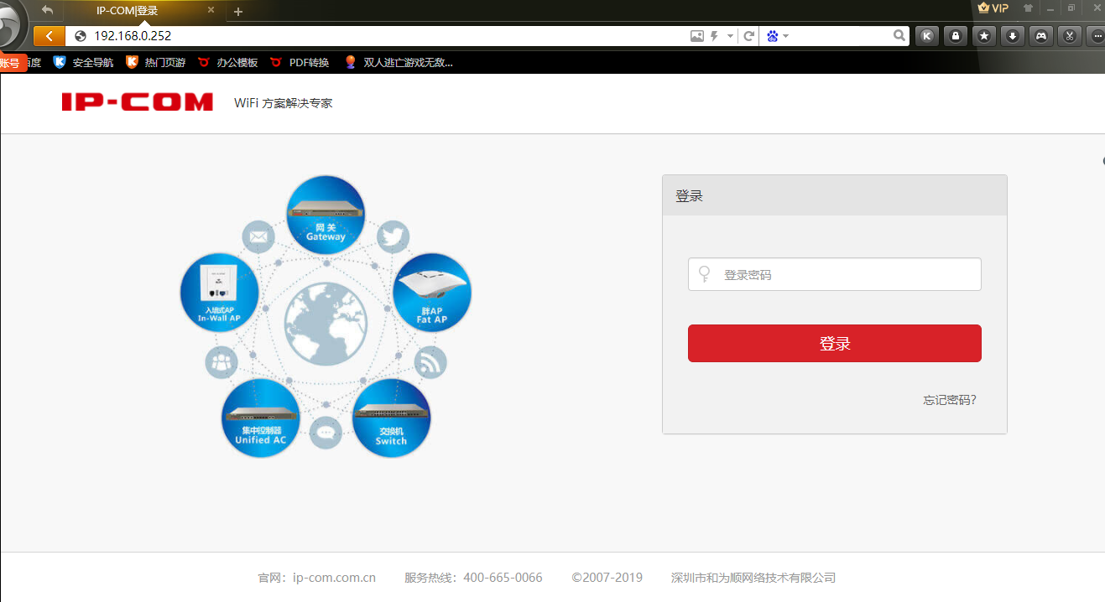
- 登录路由器管理页面，点击“网络设置”,“上网设置”,WAN0口联网方式下来菜单选择对应的路由器上网方式，本例中为动态上网，选择好后点击确定，保存完后联网状态为已连接就说明路由器可以上网了。
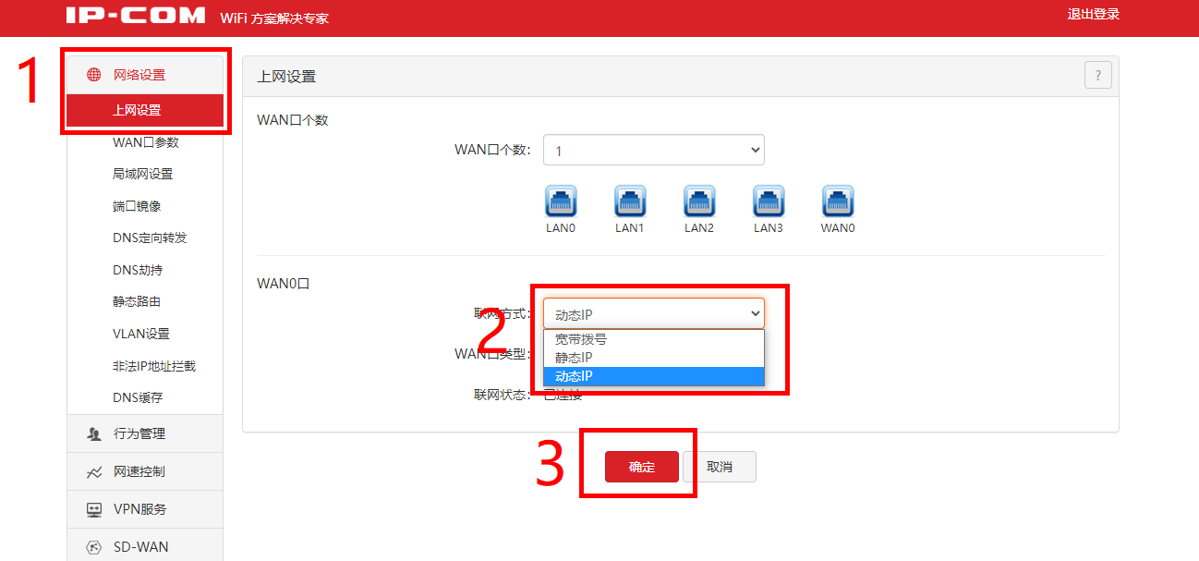
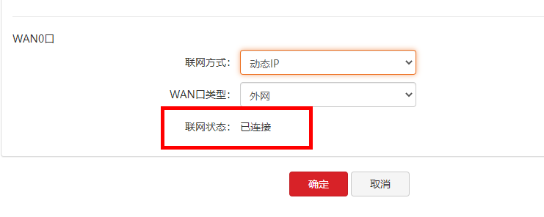
4、点击“网络设置”,“局域网设置”,根据局域网需求以及规划调整路由器LAN口IP，改完后点击下方确定保存按钮。

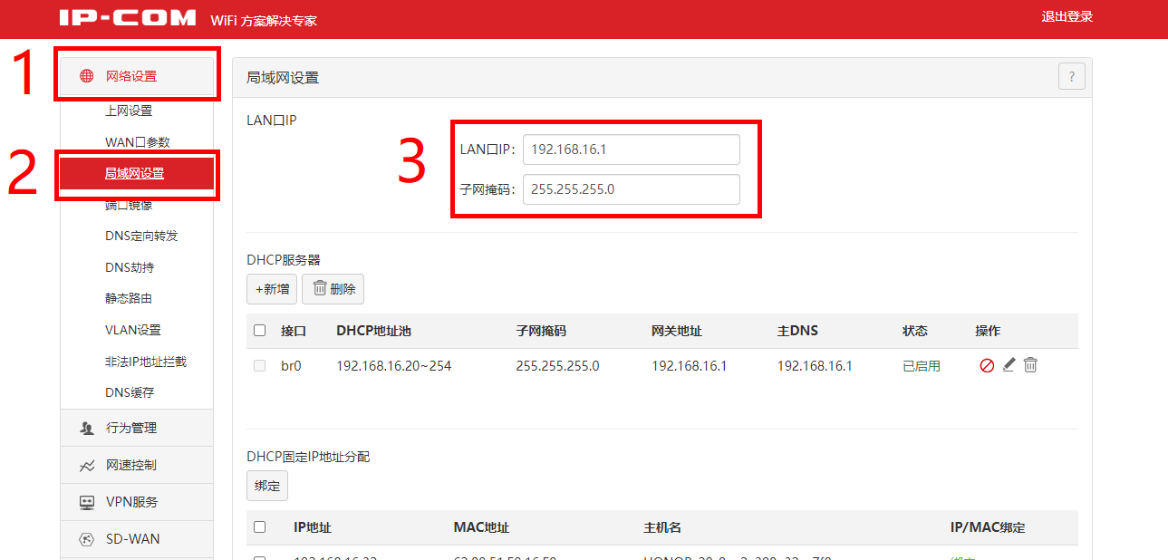

验证，笔记本电脑接在路由器LAN口下的接入交换机上可以自动获取到设置的IP地址并且可以正常上网。

